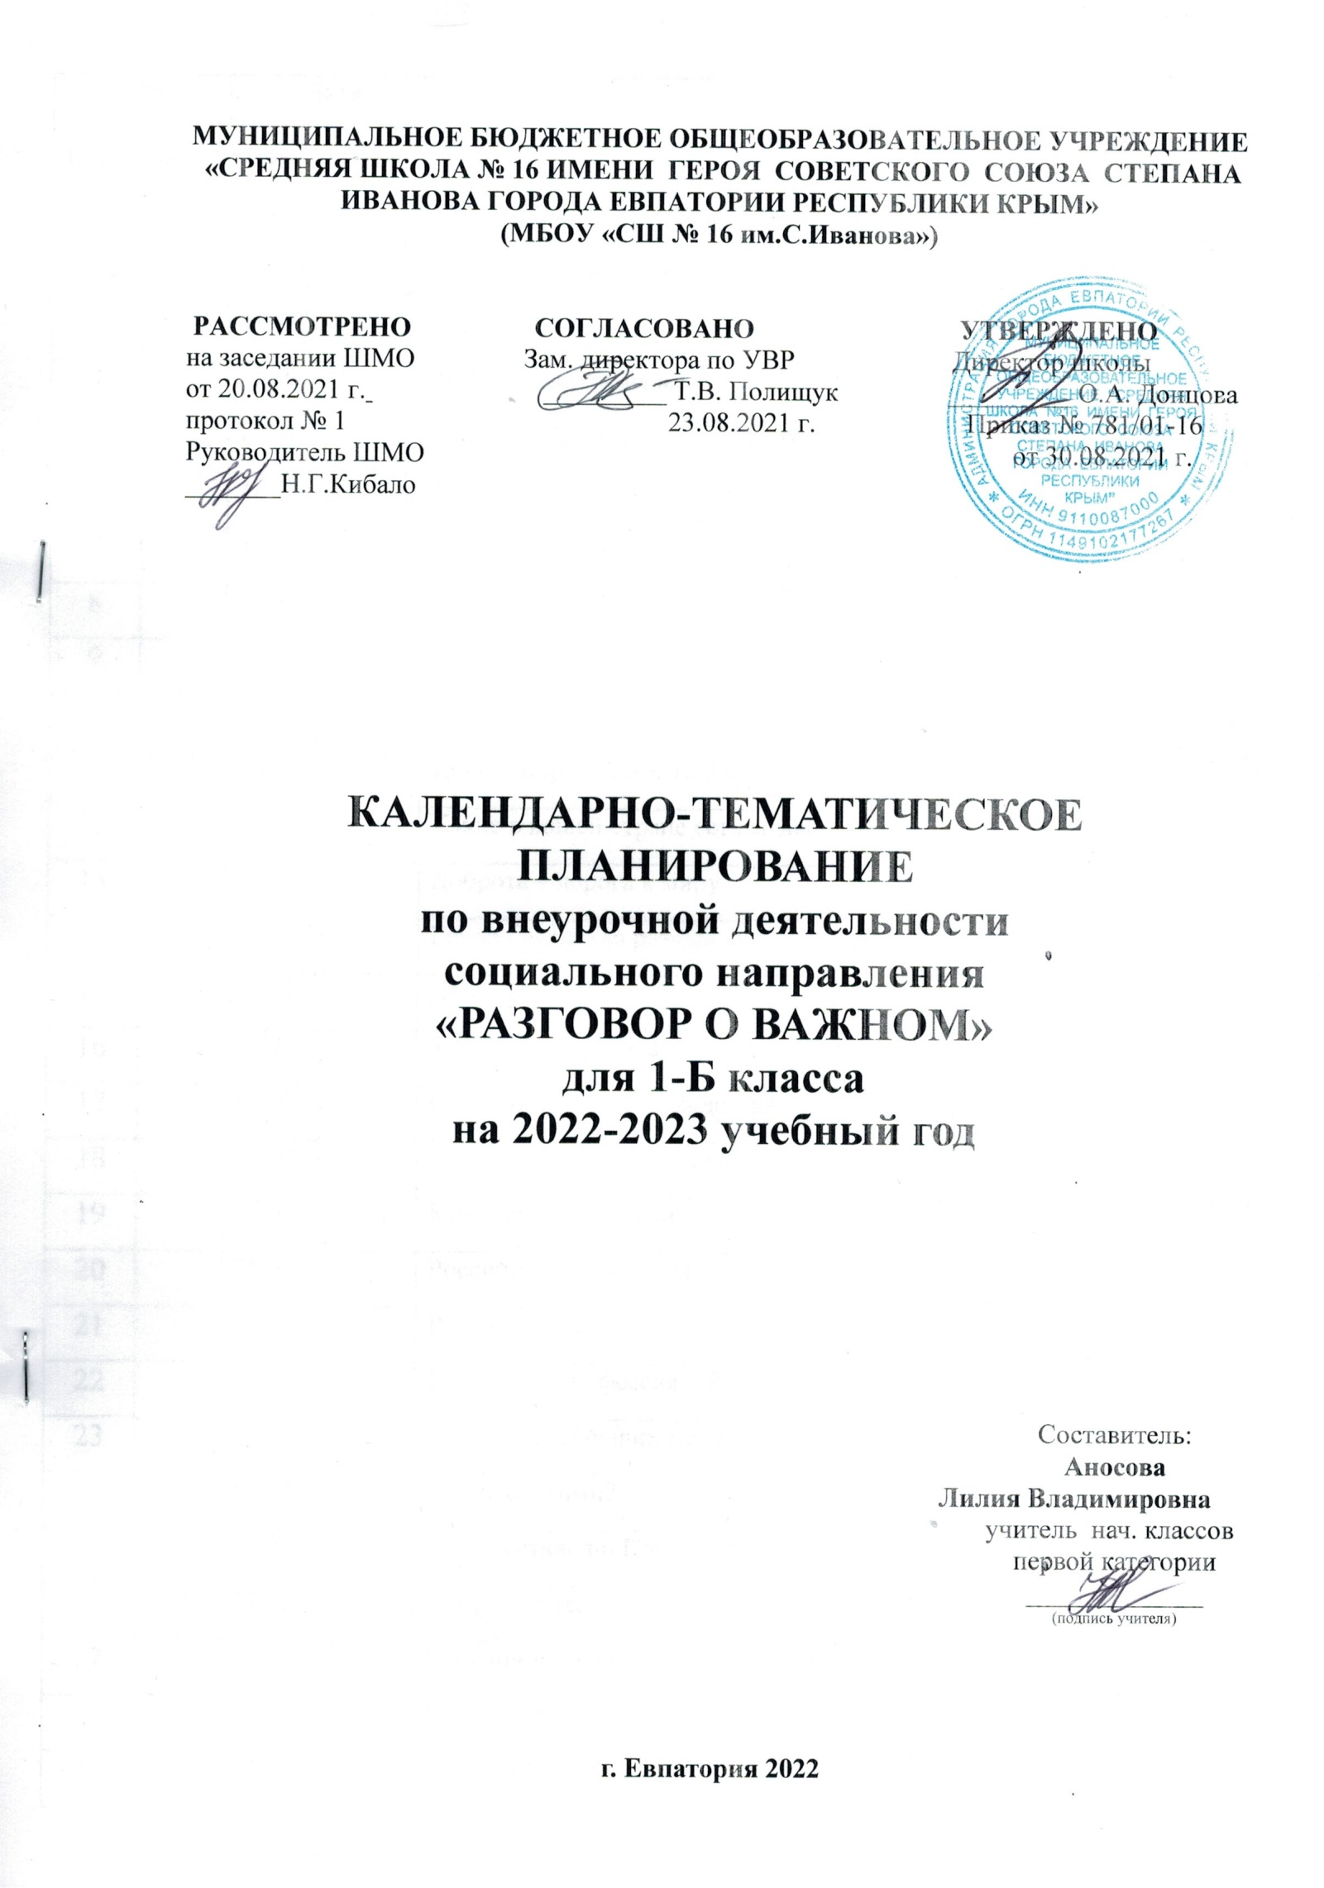
№  п/п |  |  | Дата |  |  | Тема
План | Факт |  | План | Факт
1 |  |  | 05.09 |  |  | День знаний. Зачем человеку знания?
2 |  |  | 12.09 |  |  | Что мы Родиной зовем?
3 |  |  | 19.09 |  |  | Мечтаю летать
4 |  |  | 26.09 |  |  | Я хочу увидеть музыку
5 |  |  | 03.10 |  |  | О наших бабушках и дедушках
6 |  |  | 10.10 |  |  | Мой первый учитель
7 |  |  | 17.10 |  |  | День отца
8 |  |  | 24.10 |  |  | Я и моя семья
9 |  |  | 07.11 |  |  | День народного единства
10 |  |  | 14.11 |  |  | Память времен
11 |  |  | 21.11 |  |  | День матери. Самое главное слово на земле.
12 |  |  | 28.11 |  |  | Какие в нашей стране есть символы?
13 |  |  | 05.12 |  |  | Доброта – дорога к миру
14 |  |  | 12.12 |  |  | Герои Отечества разных исторических эпох
15 |  |  | 19.12 |  |  | День Конституции
16 |  |  | 26.12 |  |  | Умеем ли мы мечтать?
17 |  |  | 09.01 |  |  | Светлый праздник Рождества
18 |  |  | 16.01 |  |  | Ленинград в дни блокады
19 |  |  | 23.01 |  |  | Кто такие скоморохи?
20 |  |  | 30.01 |  |  | Российские Кулибины
21 |  |  | 06.02 |  |  | Россия и мир
22 |  |  | 13.02 |  |  | Есть такая профессия – Родину защищать
23 |  |  | 27.02 |  |  | Поговорим о наших мамах
24 |  |  | 06.03 |  |  | Что такое гимн?
25 |  |  | 13.03 |  |  | Путешествие по Крыму
26 |  |  | 27.03 |  |  | Я иду … в театр
27 |  |  | 03.04 |  |  | О жизни и подвиге Юрия Гагарина
28 |  |  | 10.04 |  |  | Память прошлого
29 |  |  | 24.04 |  |  | Заповедники России
30 |  |  | 15.05 |  |  | День труда. Герои мирной жизни
31 |  |  | 22.05 |  |  | Дети – герои Великой Отечественной войны
32 |  |  | 29.05 |  |  | День детских общественных организаций
33 |  |  |  |  |  | Мои увлечения

